BÀI VIẾT VỀ TẤM GƯƠNG NGƯỜI TỐT VIỆC TỐT
“CÔ PHÓ HIỆU TRƯỞNG TẬN TỤY VỚI NGHỀ”

Nếu ai đó hỏi tôi: Tại trường Mầm non nơi bạn đang công tác, bạn ấn tượng với ai nhất và vì sao bạn lại ấn tượng với người đó. Thì câu trả lời của tôi đó chính là cô giáo Lưu Thị Dung - Phó hiệu trưởng Trường mầm non Hoa Mộc Lan, ngôi trường yêu dấu nơi tôi đang công tác.

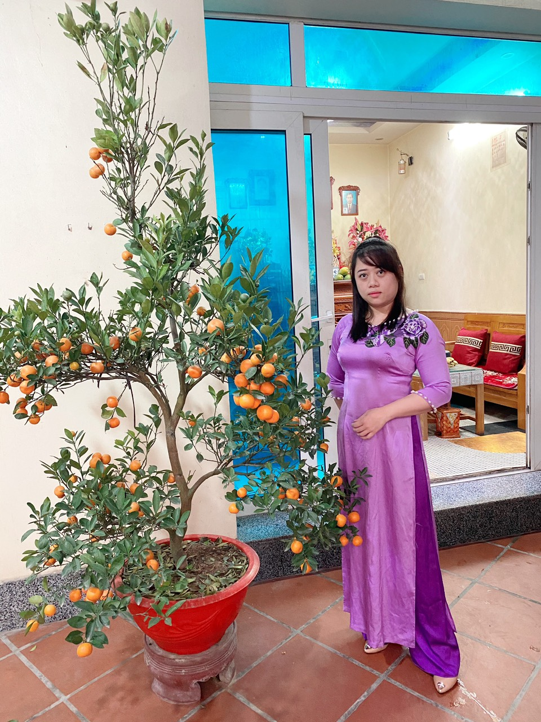
Cô là một cán bộ quản lý năng động, nhiệt tình, sáng tạo, luôn tận tâm với nghề và hết lòng thương yêu trẻ. Cô đã có rất nhiều thành tích trong sự nghiệp trồng người, lái những con đò thầm lặng, ươm mầm những ước mơ xanh cho đất nước. Cô được bạn bè, đồng nghiệp, các bậc phụ huynh tin tưởng và yêu mến rất nhiều!
Hôm nay trong khuôn khổ bài viết này tôi xin được mạnh dạn chia sẻ những cảm nhận của tôi về cô Lưu Thị Dung, người để lại ấn tượng nhiều nhất trong tôi và cũng là tấm gương để tôi học tập. Mặc dù với cương vị là cán bộ quản lý, nhưng với tôi cô là người rất gần gũi thân thiện. Có rất nhiều lời khen ngợi, có rất nhiều minh chứng công nhận và có cả những tình cảm tốt đẹp của tập thể cán bộ giáo viên, nhân viên Trường mầm non Hoa Mộc Lan chúng tôi dành cho tấm gương sáng về đạo đức, trách nhiệm và sự tận tâm với nghề, hết lòng với trẻ của cô giáo Phó hiệu trưởng- Lưu Thị Dung. Đó là những nhận định của tất cả những ai đã được làm việc và tiếp xúc với cô giáo Dung.
Bao nhiêu năm gắn bó với sự nghiệp trồng người, từ một cô giáo còn trẻ với nhiều bỡ ngỡ đến nay cô đã trở thành một cán bộ quản lý giỏi, đó là cả một quá trình phấn đấu, nỗ lực không ngừng nghỉ của cô. Tốt nghiệp khoa Giáo dục mầm non của Trường Đại Học Sư phạm Hà Nội, sau nhiều năm rèn luyện và phấn đấu với vị trí giáo viên, tổ trưởng chuyên môn tại Trường Mầm non Long Biên, cô luôn thực hiện tốt các cuộc vận động, phong trào thi đua của ngành và hoàn thành xuất sắc mọi nhiệm vụ được giao.

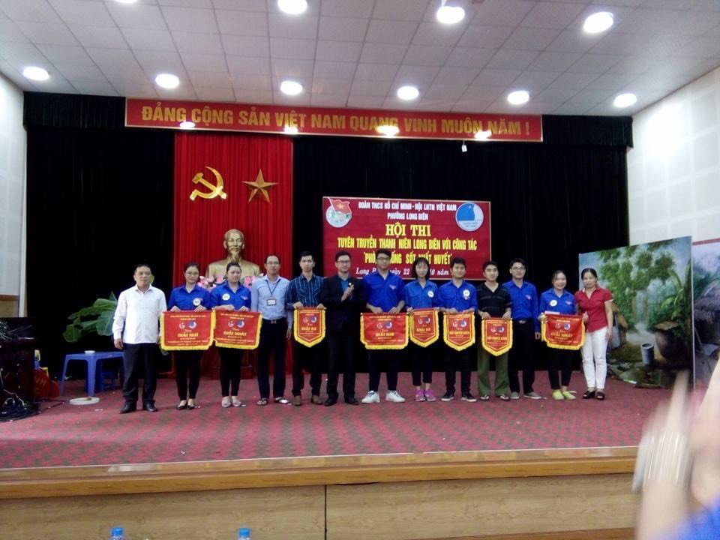
Giải nhất hội thi thanh niên Long Biên với dịch sốt xuất huyết năm 2017
Tháng 3/ 2023 cô được bổ nhiệm giữ chức vụ Phó hiệu trưởng_ Trường Mầm non Hoa Mộc Lan_ Trường mới thành lập từ tháng 4/2023, nơi đây là một môi trường học tập, lao động thật sự nghiêm túc, mọi người cùng nhau cố gắng để xây dựng một tập thể đoàn kết, gắn bó. Nhưng dù ở cương vị nào cô cũng luôn tích cực học hỏi, trau dồi kiến thức, tích lũy kinh nghiệm.
Với dáng người nhỏ nhắn, xinh xắn, gương mặt rạng ngời cô luôn thân thiện, yêu quý đồng nghiệp như người thân trong gia đình. Những gì cô làm cho tập thể cán bộ giáo viên, nhân viên nhà trường và cho học sinh đều khiến chúng tôi cảm phục và yêu quý cô hơn. Cô là người chăm chỉ, tự học, tự nghiên cứu, cập nhật sách báo phục vụ cho công việc, luôn biết vận dụng những kiến thức khoa học vào trong công việc cũng như trong cuộc sống. Là cán bộ quản lý cô luôn đúng mực, nghiêm túc từ lời ăn tiếng nói đến lối sống, tác phong sư phạm. Cô có cách làm việc thông minh, khoa học, sáng tạo, tinh thần vượt khó vươn lên và có bản lĩnh trong công tác.
Là một con người đầy tài năng. Bên cạnh những kiến thức chuyên môn và khả năng quản lý chuyên môn, cô rất năng động, nhiệt tình trong các phong trào văn nghệ của nhà trường. Cô Dung có giọng hát rất hay, có gương mặt thân thiện, xinh xắn, năng động đại diện cho trường. Nhắc đến Trường mầm non Hoa Mộc Lan là hầu như mọi người nhớ ngay cô Dung Phó hiệu trưởng tài giỏi năng động và dễ gần.
Cô không chỉ thực hiện tốt công tác chỉ đạo chăm sóc giáo dục trẻ, cô còn giúp đỡ chỉ bảo tận tình đồng nghiệp trong trường thực hiện tốt công tác chuyên môn, chất lượng đội ngũ ngày càng có sự chuyển biến rõ nét. Bên cạnh việc hăng say trong lĩnh vực chăm sóc giáo dục trẻ, cô còn tham gia và đi đầu trong các hoạt động, phong trào của nhà trường, của ngành cũng như của địa phương tổ chức. Cô luôn thực hiện đúng mọi chủ trương đường lối của Đảng, luôn làm tốt công tác phát triển Đảng trong quần chúng, đi đầu, gương mẫu và tích cực vận động quần chúng tham gia phong trào thi đua của ngành, của trường, được tập thể tín nhiệm, luôn quan tâm xây dựng khối đoàn kết nhất trí trong tập thể cán bộ, giáo viên, nhân viên trong nhà trường, trong tập thể Ban giám hiệu để lãnh đạo nhà trường hoàn thành xuất sắc mọi nhiệm vụ được giao.
Trong công tác quản lý cô luôn quan tâm đến tâm tư tình cảm của chị em trong nhà trường. Khiến cho đồng nghiệp nể phục không chỉ bởi cách làm việc khoa học, hiệu quả mà còn vì cách luôn quan tâm, chia sẻ, giúp đỡ chân thành đến giáo viên, nhân viên trong trường. Cô luôn dành thời gian động viên, quan tâm, hỏi han đến từng cán bộ, giáo viên, nhân viên trong trường. Hình ảnh một người phó hiệu trưởng luôn vui vẻ, nhẹ nhàng, tâm lý luôn để lại ấn tượng tốt đẹp trong lòng cán bộ giáo viên nhân viên trong trường. Tất cả từng cá nhân trong trường đều được cô tôn trọng như nhau “Luôn luôn lắng nghe và luôn luôn thấu hiểu” vì vậy mọi vấn đề đều được cô giải quyết thấu tình đạt lý tạo được niềm tin vững chắc trong lòng mọi người, điều đó cũng rất phù hợp với “Tình yêu thương con người, sống có nghĩa có tình” một trong những tư tưởng của Bác về đạo đức của con người Việt Nam.
Đối với học sinh cô luôn sát sao đến từng chi tiết nhỏ, cô luôn đưa những món ăn mới vào thực đơn, hay đến từng lớp hỏi han, chăm lo xem các con ăn như thế nào, ngủ ra sao và luôn nhắc nhở chúng tôi phải đặc biệt quan tâm, đảm bảo an toàn cả về thể chất lẫn tinh thần cho mỗi bạn nhỏ trong lớp. Mỗi khi gặp cô Dung là các bạn nhỏ lại mừng vui ríu rít, vây quanh cô chào hỏi, níu tay, níu chân, và đòi chụp ảnh cùng cô. Tất cả những hành động dù nhỏ đó cũng đủ chứng tỏ rằng các con yêu bác biết bao nhiêu và những hình ảnh đó làm cho chúng tôi cảm động và đó cũng chính là động lực cho chúng tôi gắn kết với nghề hơn nữa.

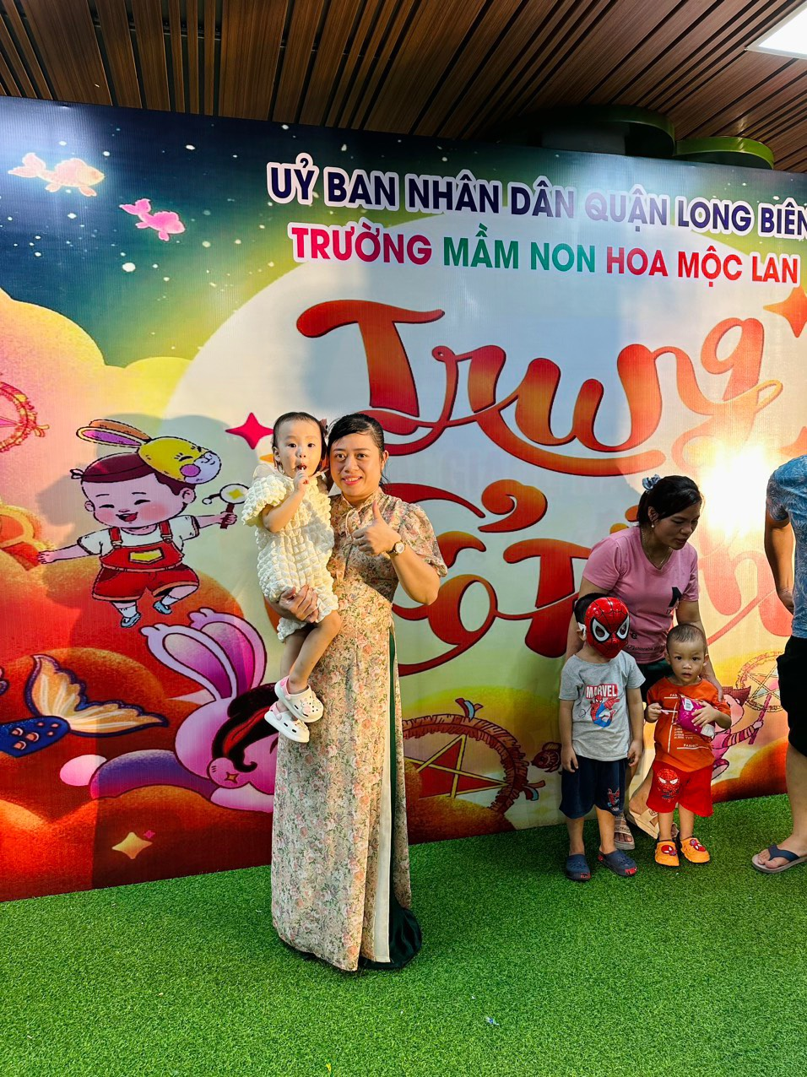

Cô Dung bên các bạn nhỏ trong đêm hội trăng rằm tại trường MN Hoa Mộc Lan
Bên cạnh đó cô là người luôn tiên phong trong các phong trào, các đợt tình nguyện vì người nghèo có hoàn cảnh khó khăn... cô là người có tình yêu thương mọi
người rất lớn. Điều đó được thể hiện qua các đợt hiến máu nhân đạo, một nghĩa cử cao đẹp.
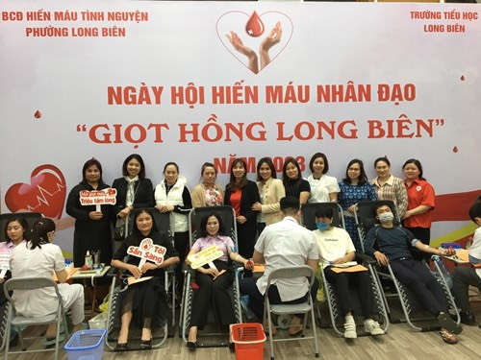
Cô Lưu Thị Dung – Vui vẻ trong đợt hiến máu nhân đạo
Với những nỗ lực không ngừng của bản thân, cô Dung đã đạt nhiều thành tích xứng đáng, nhiều năm liền cô đã đạt danh hiệu chiến sĩ thi đua cơ sở, và trong năm học 2018-2019 cô đã vinh dự được nhận Bằng khen người tốt việc tốt của Quận Long Biên. Mặc dù công việc bộn bề nhưng cô luôn điều tiết cân bằng giữa gia đình và công việc. Một người phụ nữ đảm đang trong gia đình, sau mỗi ngày làm việc tại trường, những thời gian tự học để nâng cao kiến thức, cô trở về với gia đình, làm tốt vai trò của người mẹ, người vợ, xây dựng một gia đình êm ấm, hạnh phúc.
Cô giáo Lưu Thị Dung chính là một hình ảnh đẹp, tiêu biểu cho người phụ nữ năng động, sáng tạo, giỏi việc trường, đảm việc nhà trong thời đại mới. Trong tôi cũng như rất nhiều đồng nghiệp trong trường, cô luôn là chỗ dựa tinh thần vững chắc cho chúng tôi. Đối với chúng tôi, Cô giáo Lưu Thi Dung không chỉ là người cán bộ quản lý nhiệt huyết tận tâm đầy năng lực, một đồng chí thẳng thắn chân tình, gần gũi, yêu thương mà còn là tấm gương để tập thể giáo viên Trường Mầm non Hoa Mộc Lan học tập rèn luyện, cống hiến cho mái trường thân yêu.

NGƯỜI VIẾT NGƯỜI DUYỆT BÀI
Giáo viên Hiệu trưởng

Đỗ Thị Kim Ngân Trần Thị Thanh thủy

